DOROSSI · Résumé de cours  Les transformations physiques : changements d’état et température | Matière : Physique-Chimie  Niveau : 1ère année du collège  Semestre : 1 · Durée : 4 heures

Capacités attendues
- Nommer les changements d’état.
- Mesurer une température avec un thermomètre.
- Interpréter la courbe de chauffage de la glace (paliers).
- Savoir que la masse se conserve et que le volume change lors d’un changement d’état.

I. Les changements d’état
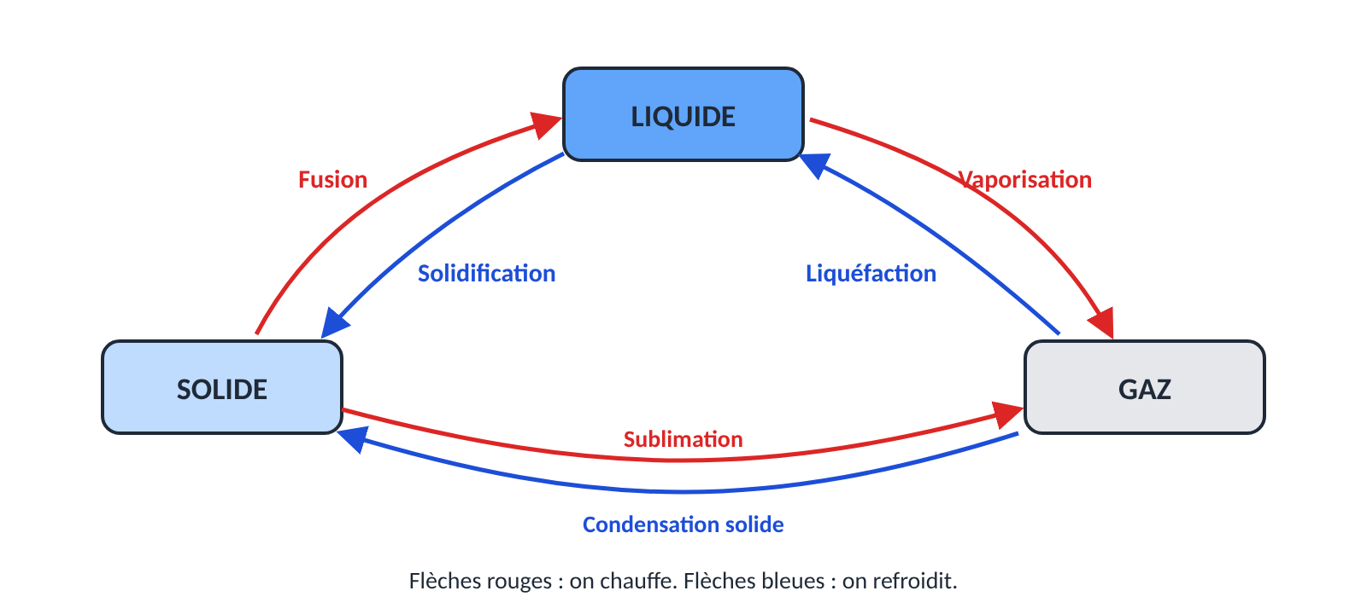
Figure 1 : les changements d’état de la matière
À retenir
Fusion : solide → liquide. Solidification : liquide → solide.
Vaporisation : liquide → gaz (évaporation ou ébullition). Liquéfaction : gaz → liquide.
Sublimation : solide → gaz. Condensation solide : gaz → solide.

II. La température
À retenir
La température se mesure avec un thermomètre. Unité : le degré Celsius (°C).
On lit le thermomètre à hauteur des yeux, sans le sortir du liquide.

III. Les paliers de l’eau pure
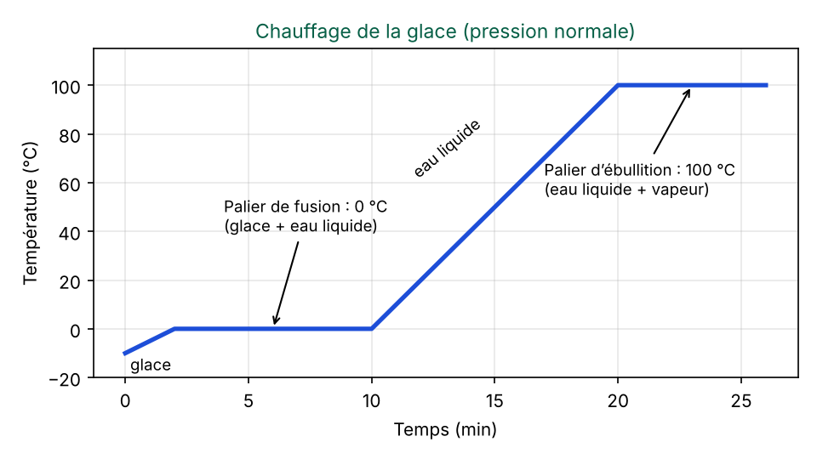
Figure 2 : courbe de chauffage de la glace
À retenir
Pendant la fusion de la glace, la température reste constante à 0 °C : c’est un palier.
Pendant l’ébullition de l’eau, la température reste constante à 100 °C (à pression normale).
Ces températures permettent d’identifier l’eau pure.

IV. Masse et volume
À retenir
Lors d’un changement d’état, la masse se conserve (elle ne change pas).
Le volume change : l’eau qui gèle augmente de volume (une bouteille pleine d’eau peut éclater au congélateur).

Exercices d’application

Exercice 1
Nomme le changement d’état : le beurre fond ; la buée sur un miroir ; l’eau gèle ; le linge sèche.

Exercice 2
Sur la figure 2, que se passe-t-il entre la 2e et la 10e minute ? Pourquoi la température ne change-t-elle pas ?

Exercice 3
On fait fondre 200 g de glace. Quelle est la masse de l’eau obtenue ?

Correction

Correction de l’exercice 1
fusion ; liquéfaction ; solidification ; vaporisation (évaporation).

Correction de l’exercice 2
La glace fond (glace + eau liquide). La température reste à 0 °C car c’est le palier de fusion de l’eau pure.

Correction de l’exercice 3
200 g : la masse se conserve.

